作业练习

课程基本信息
学科 | 信息技术 | 年级 | 高一 | 学期 | 春季
课题 | 分析公交IC卡收费系统的功能和整体结构
教科书 | 书 名：必修2信息系统与社会(沪科教版)  出版社：上海科技教育出版社 出版日期：2023年12月
作业练习
一、选择题
1.2023年3月，中办、国办印发《关于进一步完善医疗卫生服务体系的意见》,提出“积极
运用互联网、人工智能等技术，持续优化服务流程”“建设智慧医院”。搭建互联网医院平台、 推出手术机器人、建设智慧药房……近年来，各地不断丰富智慧医院应用场景，为群众带来 了更加优质的医疗服务。利用互联网医院平台，患者可以在手机APP上选择医生和科室自主
挂号，以减少现场排队等待的时间，在APP上也能查看实时排队信息和各种检验化验报告。 关于该信息系统的说法，不正确的是( )
A.该信息系统的用户包括患者，医生，系统管理人员等
B.该信息系统中的挂号信息等数据存储在患者的手机中
C.该信息系统应该具有数据的收集与输入、存储、查询、加工处理等功能
D.该信息系统使用过程中产生的数据信息能为医院的决策提供支持
2.12306官网订购火车票和宾馆房间，在故宫博物院官网预约参观名额，使用电子地图查询 博物院方位和公交线路，通过电子商务平台购买电脑，用微信等聊天软件与同学请教新疆旅 游攻略，由上可知，信息系统的应用已深入人们的生活中，给人们生活带来极大的便利。下 列关于材料中信息系统的说法，正确的是( )
A.12306售票系统具有数据查询功能
B.电子商务系统的用户不包括信息系统的管理人员
C.电子地图查询系统中的数据存储在Excel中
D.在故宫博物院官网预约参观名额体现了信息系统“基于数据分析，支持科学决策”的优势
3.用户身份认证是网络订票系统的一个重要功能，它会根据用户的输入信息判断用户的身 份，从而引导用户完成注册或登录的流程，这种情况是基于信息系统的( )
A.输入功能 B.存储功能 C.控制功能 D.输出功能

4.某食堂的智能结算系统，其视觉结算功能，是一种基于人工智能和计算机的视觉技术，利 用先进的深度学习算法对拍摄到的图像进行分析和处理，通过结算台中的摄像头自动检测食 堂内顾客拿取的食物种类和数量，并实时计算出相应的费用，上传到服务器中。下列关于该 系统的组成和功能的说法，不正确的是( )
A.摄像头、结算台属于该系统的硬件
B.该系统中的智能结算软件属于系统软件
C.系统中的食物种类、数量、费用等数据一般储存在数据库中
D.食堂的管理人员和就餐人员是该系统的用户
5.下列选项中，不属于信息系统的功能是( )
A.加密解密功能 B.加工处理功能 C.查询控制功能 D.存储功能

二、主观题
6.请选择一个信息系统(如校园一卡通系统、共享单车信息系统，网上预约挂号系统)进行分 析，采用思维导图的形式挑选该信息系统中的3—4个功能类别，以“功能举例”的方式对其 具体功能进行描述。
所选系统 ：

参考答案：
1.B解析：信息系统中的挂号信息、排队信息、检验报告等数据主要存储在医院的服务器 或云平台上，而不是存储在患者的手机中。B项错误，故选B。
2.A解析：12306售票系统允许用户查询火车票信息，这体现了数据查询控制功能，A项正
确。管理人员负责系统维护、监控和数据管理，因此属于用户范畴，B项错误。电子地图查 询系统涉及大量地理空间数据，通常使用专门的数据库管理系统，而不是存储在Excel中， C 项错误。网预约参观名额主要体现了信息系统的“事务处理”和“资源管理”功能，而不是 “基于数据分析，支持科学决策”的优势， D项错误。
3.C解析：用户身份认证涉及数据的收集和输入，但这里重点是基于输入进行判断和引导，
而非单纯输入，A项错误。身份认证的核心是流程控制，而非数据存储，B项错误。用户身份

认证根据用户的输入信息判断身份，并引导用户完成注册或登录流程，这体现了信息系统的 控制功能， C项正解。输出功能涉及结果的显示，但这里强调的是基于输入的决策过程， D项 错误。
4.B解析：摄像头和结算台是物理设备，属于信息系统的硬件组成部分， A项正解。智能 结算软件是专门用于结算任务的应用软件，而不是系统软件， B项错误。食物种类、数量、 费用等数据通常存储在数据库中，以便于管理和查询， C项正解。食堂管理人员使用系统进 行监控和管理，就餐人员使用系统进行结算，因此他们都是系统的用户， D项正解。
5.A解析： 一个完整的信息系统通常包括数据输入、存储、处理、输出和控制等基本功能。 加密解密功能不属于信息系统功能，故选A项。
6.

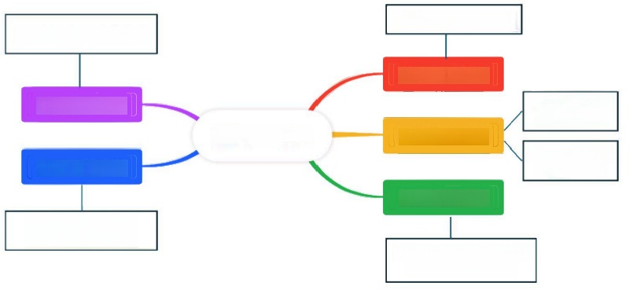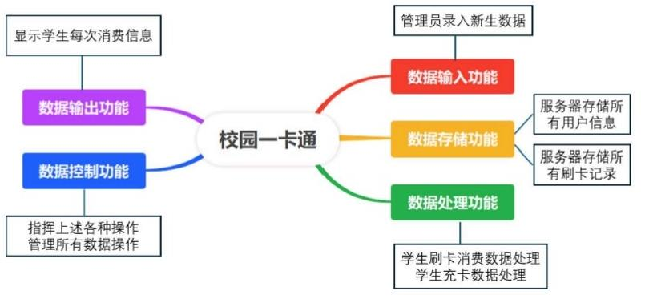
显示学生每次消费信息

数据输出功能
校园一卡通
数据控制功能

指挥上述各种操作 管理所有数据操作
管理员录入新生数据

数据输入功能
服务器存储所 有用户信息
数据存储功能
服务器存储所 有刷卡记录
数据处理功能

学生刷卡消费数据处理 学生充卡数据处理
备注：文档字体请使用“黑色，宋体，五号”

